# Đề Bài Tập

**Xây dựng ứng dụng web để quản lý thông tin khách hàng**

Theme

<https://bootstrap4.com/datum-crm-admin-dashboard-template/>

Tham khảo: Trang quản lý **Customer**

<https://templates.iqonic.design/datum/html/backend/customer.html>

Tham khảo: Trang quản lý **Product**

<https://templates.iqonic.design/datum/html/backend/product.html>

# 1/ Backend

## Database

1/ Bảng User: Id, UserName, Password, DoB,

2/ Bảng **Customer**: Id, Họ và tên, Số điện thoại, Giới tính, Số CCCD, Địa chỉ, Năm sinh, Email, Facebook, Sở thích, Ghi chú

3/ Bảng Role: Id, Name

Admin, User, Customer

4/ Bảng UserRole: Id, RoleId, UserId

5/ Bảng NewsLetter: Id, Họ tên, Email

6/ Bảng Product: Tham khảo [Northwind Database](https://raw.githubusercontent.com/MicrosoftDocs/visualstudio-docs/master/docs/data-tools/samples/northwind.sql)

# 2/ Frontend

* .NET Framework 4.5 trở lên
* ASP.NET MVC (C#)
* ASP.NET Web API (C#)
* HTML, CSS, JavaScript
* Bootstrap
* jQuery
* jQuery Plugin: Select2, DataTables
* Ajax
* SQL Server, Stored Procedure (SQL)

## Đăng nhập

## Trang chủ

* Home (trang chủ)
* Sản phẩm
* Quản lý thông tin khách hàng
* Giới thiệu (HTML)
* Liên hệ (HTML)
* Đăng ký nhận thông tin (HTML)

**Yêu cầu thêm (không bắt buộc)**

* SSL/HTTPS
* Responsive
* Font Awesome, Font Awesome Icons
* Google Fonts Tiếng Việt
* Favicon, Logo, Slogan
* Page 404: Không tìm thấy trang
* Page 403: Không có quyền truy cập
* Page 500: Lỗi Server trả về

## Sản phẩm

* Giới thiệu sản phẩm (**ko bắt buộc bây giờ, hoặc nếu cần thì bảo 2 thằng cùng phòng làm**)

## Quản trị người dùng

* Thay đổi mật khẩu
* Thay đổi thông tin tài khoản người dùng (tên, tuổi, ảnh, ngày sinh, …)
* Chỉ khách hàng mới có thể sửa thông tin khách hàng

## Quản lý sản phẩm

* Quản lý thông tin sản phẩm (**ko bắt buộc, hoặc nếu cần thì bảo 2 thằng cùng phòng làm**)

## Quản lý nhận bản tin

* Gửi email cho người đăng ký nhận bản tin

## Quản lý khách hàng

* Chỉ admin mới có thể sửa thông tin tài khoản người dùng, khách hàng
* Gửi email cho khách hàng theo mẫu nhân ngày sinh nhật

## Mẫu gửi mail chúc mừng sinh nhật:

# 3/ Quản lý source code

+ Đưa source code lên github, share quyền cộng tác cho [gtechsltn@gmail.com](mailto:gtechsltn@gmail.com)

+ Viết ReadMe.md như mẫu ở [link](https://topdev.vn/blog/lam-the-nao-de-viet-duoc-mot-file-readme-tot/)

+ Làm sao để một developer khác có thể cộng tác với source code trên GitHub: có nghĩa là họ sẽ vào lấy code về, build success solution, họ biết cách chạy chương trình với cái hướng dẫn ở tệp ReadMe.md.

**Ví dụ:**

# 4/ Trang sản phẩm (tham khảo)

<https://colorlib.com/wp/free-bootstrap-4-website-templates/>

# 5/ Tham khảo

<https://chsakell.com/2013/05/10/ajax-and-jquery-in-asp-net-mvc/>

<https://chsakell.com/2013/05/09/linq-to-sql-crud-operations-and-stored-procedures/>

<https://www.codemag.com/Article/1511031/CRUD-in-HTML-JavaScript-and-jQuery>

<https://www.codemag.com/article/1601031/CRUD-in-HTML-JavaScript-and-jQuery-Using-the-Web-API>

<https://www.codemag.com/Article/2109031/Enhance-Your-MVC-Applications-Using-JavaScript-and-jQuery-Part-1>

<https://www.codemag.com/article/0906031/Using-jQuery-with-ASP.NET-Part-2-Making-an-AJAX-Callback-to-ASP.NET>

<https://www.codemag.com/Article/2201031/Enhance-Your-MVC-Applications-Using-JavaScript-and-jQuery-Part-3>

## Code Magazine

<https://github.com/gtechsltn/Articles-CodeMagazine>

## Exploring Session in ASP.NET

<https://www.codeproject.com/Articles/32545/Exploring-Session-in-ASP-Net>

[Understanding Web Security Vulnerabilities and Preventing it in ASP.Net Applications (codedigest.com)](http://www.codedigest.com/Articles/ASPNET/401_Understanding_Web_Security_Vulnerabilities_and_Preventing_it_in_ASPNet_Applications.aspx)

## A Guide to Hosting Your Own WebSite Cheaply

<https://www.youtube.com/watch?v=C7Wv7_JqtC4>

## ASP.NET

<https://www.c-sharpcorner.com/UploadFile/13048b/using-json-ajax-jquery-with-Asp-Net-mvc-4-application-pa/>

<https://www.c-sharpcorner.com/UploadFile/13048b/using-bootstrap-3-3-5-font-awesome-4-2-with-Asp-Net-mvc-4/>

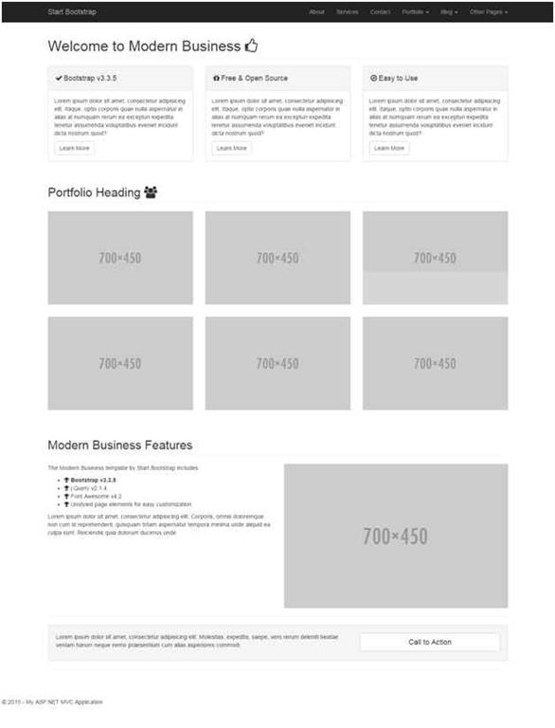

<https://www.c-sharpcorner.com/article/how-to-post-data-in-asp-net-using-ajax-without-json-form-serializer/>

<https://www.c-sharpcorner.com/UploadFile/cb1429/view-model-and-sending-complex-json-objects-to-Asp-Net-mvc-v/>

<https://www.c-sharpcorner.com/article/lets-learn-jquery-ajax-and-modal-popup-using-mvc-in-depth/>

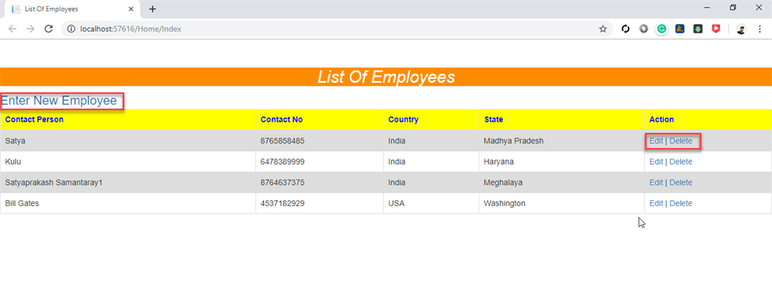 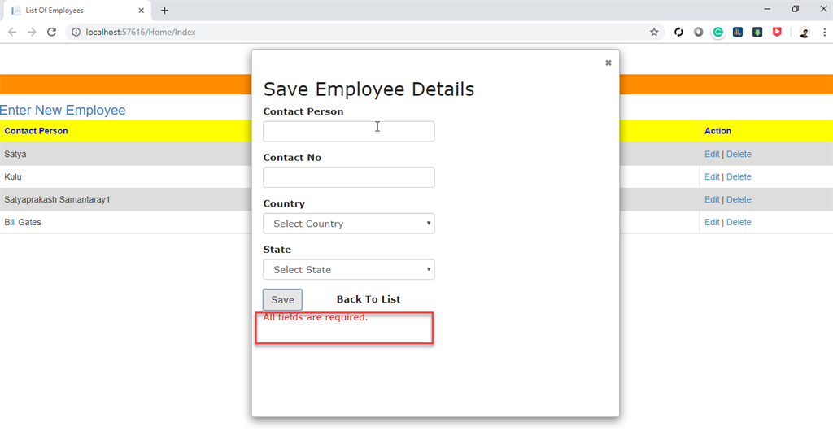

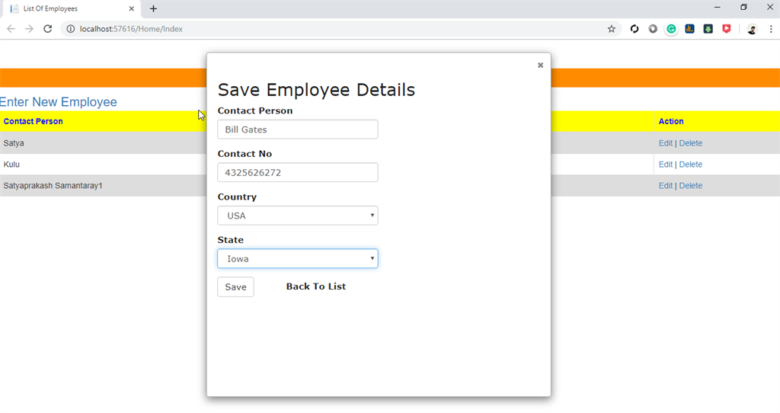

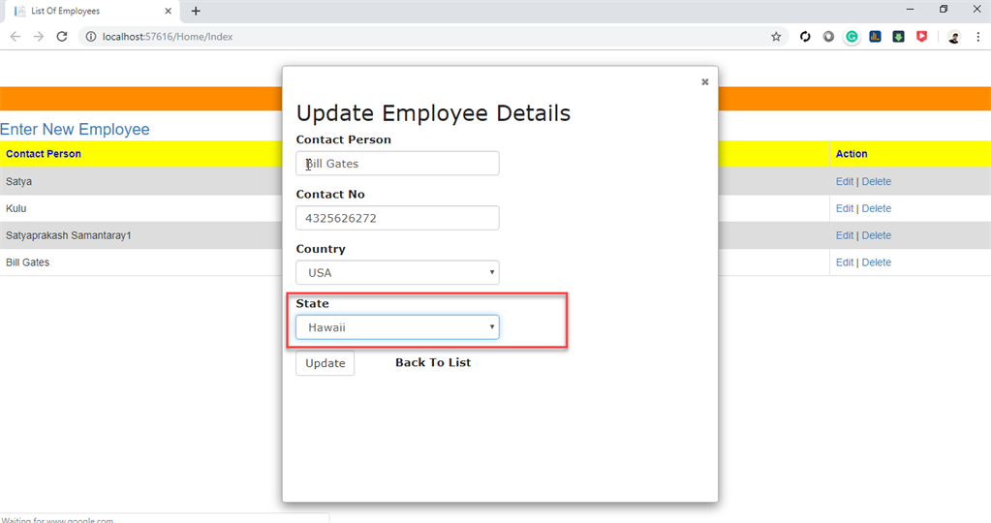

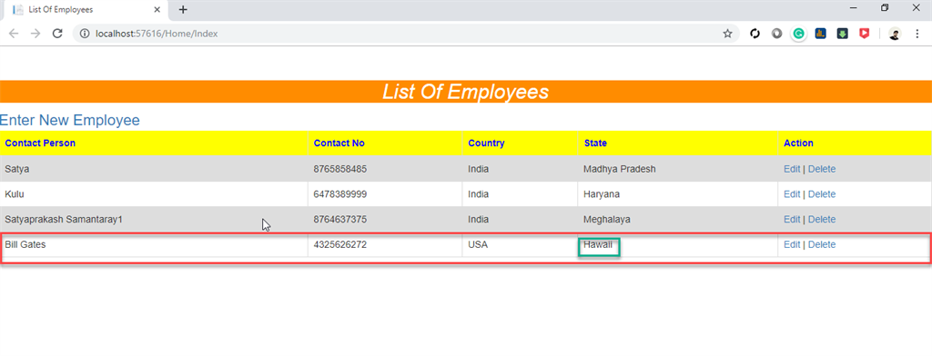 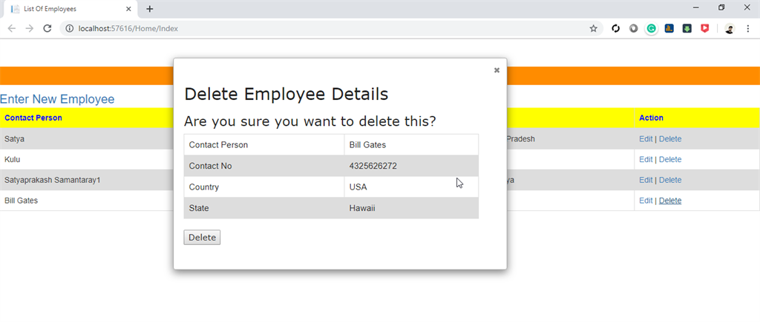

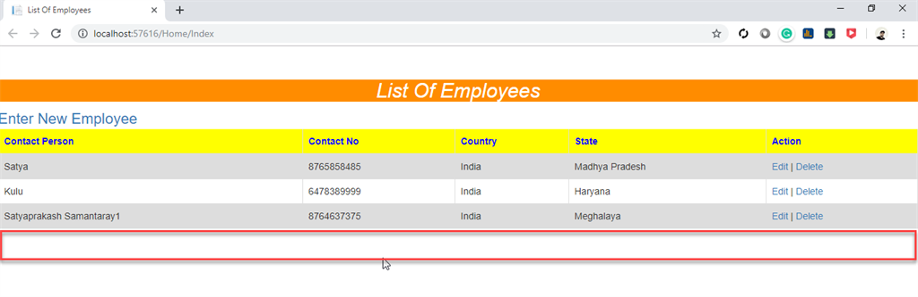

Source Code: <https://drive.google.com/file/d/1FVz8Z6jZPL45-DMS2roxgPHrNPPTRb2c/>

## jQuery Ajax

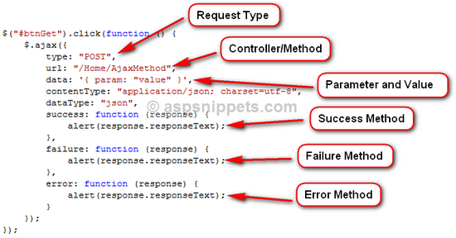

<https://www.aspsnippets.com/Articles/ASPNet-MVC-jQuery-AJAX-and-JSON-Example.aspx>

<https://www.aspsnippets.com/Articles/Call-Controller-with-GET-call-using-jQuery-AJAX-in-ASPNet-MVC.aspx>

<https://geeksarray.com/blog/jquery-ajax-call-with-jsonresult-in-asp-net-mvc>

Source Code: <https://github.com/gtechsltn/jquery-ajax-call-with-jsonresult-in-asp-net-mvc>

## ASP.NET Core

<https://rijsat.com/how-to-post-data-in-asp-net-core-using-ajax/>